Учебная дисциплина «Иностранный язык» (немецкий)
Преподаватель Кабулашвили Э.П.
Специальность:

40.02.01 Право и организация социального обеспечения

Группа ПСО 21,
Дата: 14.04.2020
Тема: Структура фирмы. Карьерная лестница. Профессии, обязанности на работе. Интернет-технологии.
Обратная связь: Страница Эвелина Кабулашвили Вконтакте.
Задания для аудиторных занятий при подготовке к дифференцированному зачету по немецкому языку.
Ознакомьтесь с основной лексикой по теме:
die Besprachung – совещание
die Sitzung – заседание
der Betrieb/das Unternehmen – предприятие
dauern – длиться
einen Vertrag unterschreiben – подписать договор
die Verhandlungen – переговоры
fuhren – вести
der Leiter – директор
die Zahlungsbedingungen – условия платежа
die Verkaufsbedingungen – условия продажи
zahlen – платить
der Arbeitstag – рабрчий день
der Lohn – зарплата
die Karriere - карьера
die Niederlassung - филиал

Задание 1. Ознакомьтесь со структурой фирмы. Запишите перевод должностей в четырёх отделах данной фирмы.
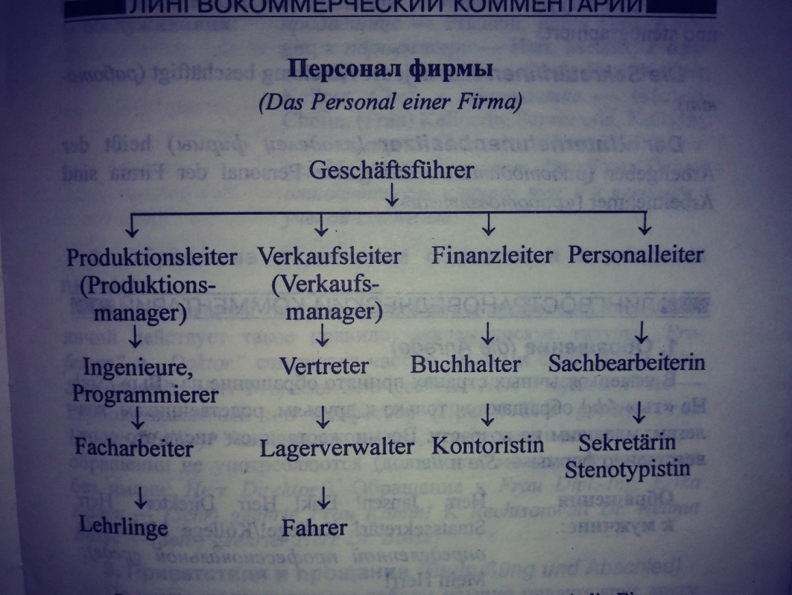
Задание 2. Прочитайте и запишите перевод на русский язык одного из вариантов текста о компьютеризации рабочего процесса. Составьте и запишите на .

PERSONAL COMPUTER (Variante 1)
1. Grundsätzlich versteht man unter dem Begriff “Personal computer” einen Rechner, der als persönliches Arbeitsmittel von jeder man benutzt werden kann. Bestehend aus Hardware (Gerätetechnik) und Software (Programme) ist er ein Rechner, der im Unterschied zu zentralen Datenverarbeitungsanlagen als komplettes System direkt am Arbeitsplatz des Nutzers aufgestellt werden kann. In seinen Funktionen ist er mit einer grossen Datenverarbeitungsanlage vergleichbar, lediglich in seiner Leistungsfähigkeit ist er dieser unterlegen.

PERSONAL COMPUTER (Variante 2)
2. Personal computer sind im allgemeinen Einplatzcomputer; sie lassen sich aber ebenso als Terminal oder Endgerät mit einem Grorechner, einer Punkt-zu-Punkt-Verbindung mit einem anderen Mikrorechner oder im Einsatz als Endgerät in öffentlichen Netzen ringförmig bzw. stern- oder linienförmig zu lokalen Netzen zusammenschalten. Über ein solches Netzwerk können die Nutzer miteinander kommunizieren. Vor allem aber wird es dadurch möglich, teure Peripherie, wie Plotter, Drucker, externe Speicher u. a. durch mehrere Anwender zu nutzen.

PERSONAL COMPUTER (Variante 3)
3. Entscheidene Bedeutung für die Nutzung und weitere Entwicklung der Personal computer hat die Realisierung der Software. Hier nimmt das Betriebssystem als Schnittstelle zwischen Anwendersoftware und Hardware eine zentrale Stellung ein. Unter einer Vielzahl von Betriebssystemen haben sich heute “Standardsysteme” herausgebildet. Für 8-Bit-Mikrocomputer steht das Betriebssystem CP/M an erster Stelle. CP/M ist ein eingetragenes Warenzeichen der amerikanischen Firma.

PERSONAL COMPUTER (Variante 4)
4. In vielen Ländern ist eine schnelle Entwicklung von Personal computern und ein vielseitiges Angebot an Soft- und Hardwareleistungen zu verzeichnen. 5. Entsprechend seinen Anwendungsmöglichkeiten werden Computer fur wissenschaftlich technische Berechnungen in Forschung, Entwicklung und Technologie, für ökonomische Berechnungen in Buchhaltung, Lagerverwaltung, Planung und Statistik und vielen anderen Bereichen verwendet.

Задание 3. Выполните один из предложенных вариантов
Вариант 1.
Скажите, что..
- Хотели бы завязать деловые связи.
- Ваше предприятие имеет филиалы в 4-х странах мира.
Спросите..
- Кем работает г-н Крош.
- Когда Вы сможете ознакомиться с предприятием.
- Что запланировано на четверг и пятницу.
Вариант 2.
Скажите, что..
- Вы по профессии бухгалтер, но работаете секретарем.
- В первой половине дня Вы встретитесь с деловым партнером.
Спросите…
- Когда состоятся переговоры с фирмой К.
- Имеет ли данное предприятие филиалы за границей.
- Вернется ли директор с совещания в Бонне сегодня.
Вариант 3.
Скажите, что..
- В пятницу после обеда Вы едете на совещание в Берлин.
- Секретарь шефа готовит проведение деловых встреч.
Спросите…
- Сможете ли Вы завязать деловые контакты на выставке.
- Когда Вы получите прейскуранты и каталоги.
- Кто обсудит условия продажи с партнером.

Вариант 4.
Скажите, что...
- Заседание продлится 2 часа.
- Умеете работать на компьютере.
Спросите…
- Когда Вы подпишете договор.
- Есть ли на предприятии производственный отдел.
- Кто будет вести переговоры.

